«Первенство по легкой атлетике в закрытом помещении среди среднего звена. (9-11 классы).
Соренования проходили 12.01.2018г в 11:00ч в здании ФОК «Старт».
В соревновании учавствовало 7 команд: Тобольская СОШ- 8чел,Степная СОШ -9, СОШ №1- 12,СОШ №2 -14чел. Коскуль 5чел, Восточная – 9 чел, Спутниковская СОШ – 6 чел.
Всего учавствовало:63 участника.
Ответственные по соревнованию: Субботина А.В,Грешнякова Т.И.
Результаты соревнований.
Дистанции 30м.девочки
I-Макушина Юлия (СОШ №1)
II-Ремнева Ольга (СОШ №1)
III-Дильтаева Даяна (Коскуль)
Дистанции 30м мальчики
I-Шульга Данила (СОШ №2)
II-Мелинг Виктор (СОШ №1)
III-Тареев Николай (СОШ №2)
Прыжки в длину с места девочки.
I-Дильтаева Даяна (Коскуль)
II-Макушина Юлия (СОШ №1)
III-Шамсутдинова Алина(Восточная СОШ)
Прыжки в длину с места мальчики.
I-Мелинг Виктор (СОШ №1)
II- Шульга Данила (СОШ №2)
III- Вильданов Вильдан( Спутник)
Дистанция 800м девочки
I-Дильтаева Даяна(СОШ №2)
II-Тугузбаева Алина (СОШ №2)
III-Разакова Диана (Восточная СОШ)
Дистанция 800м мальчики.
I-Вильданов Вильдан (Спутник)
II-Мелинг Виктор(СОШ№1)
III-Фомичев Сергей (СОШ№1)
Встречная эстафета 4x30.
I-СОШ №1
II-СОШ №2
III-Спутниковская СОШ
Открытие соревнования.
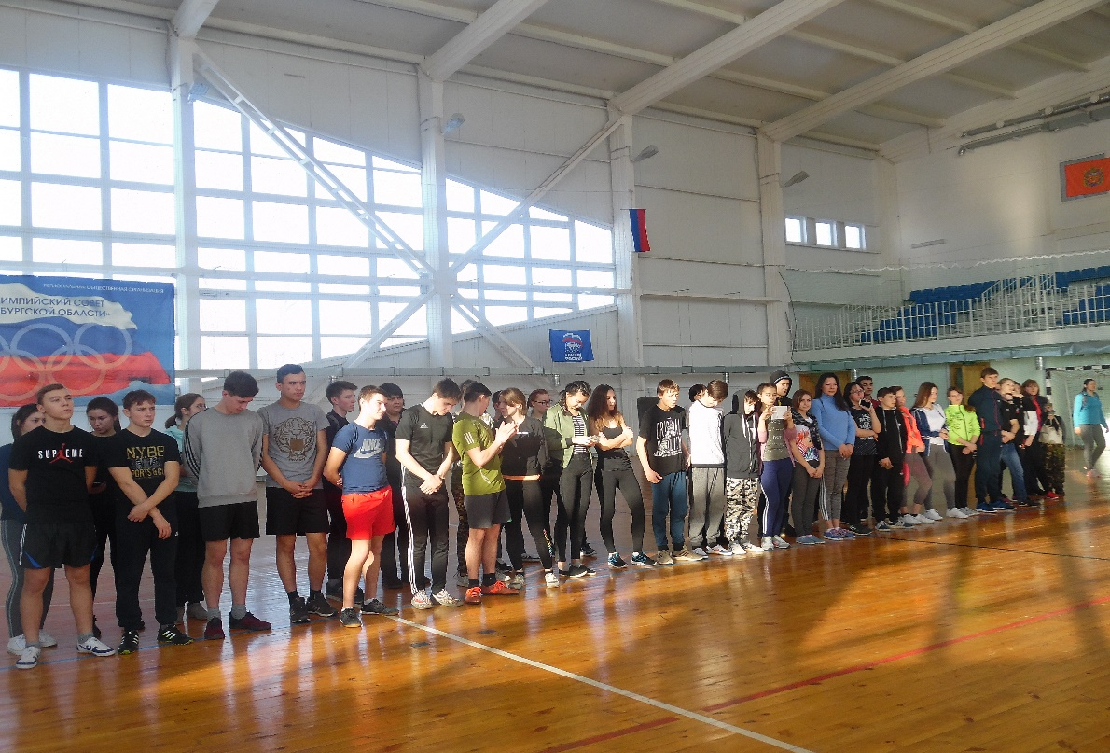
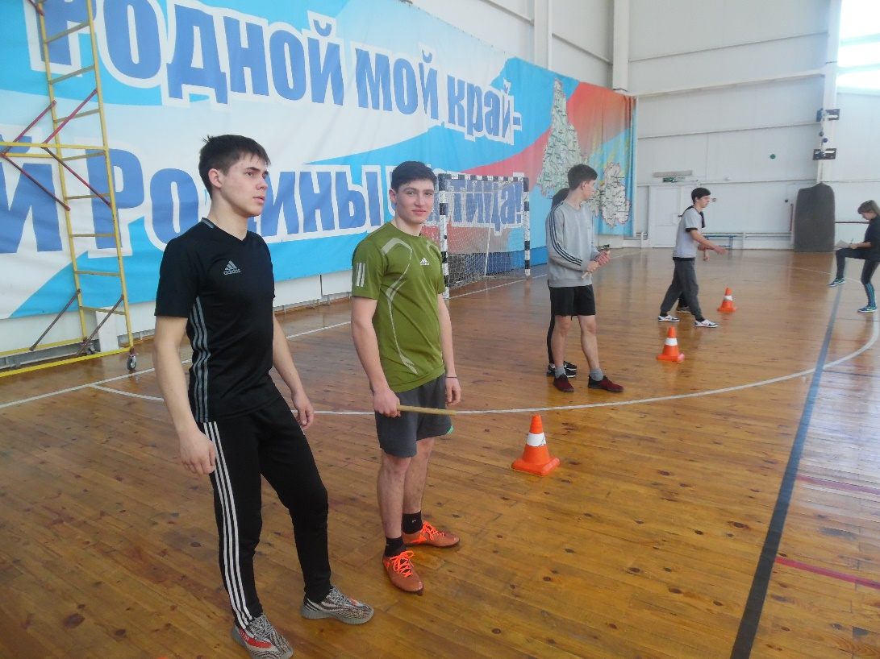
Смешанная эстафета.

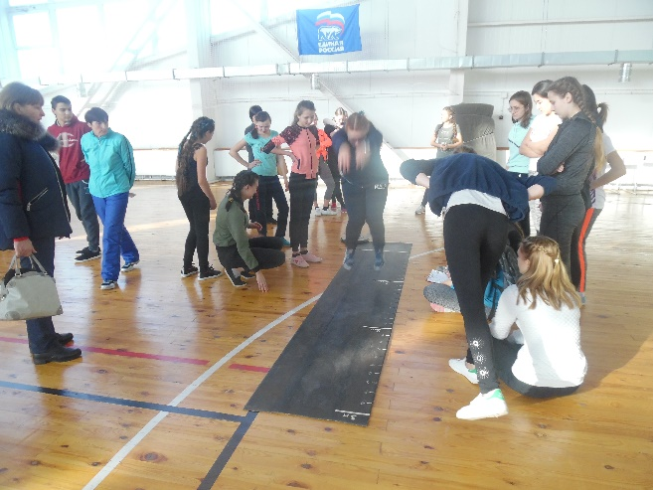
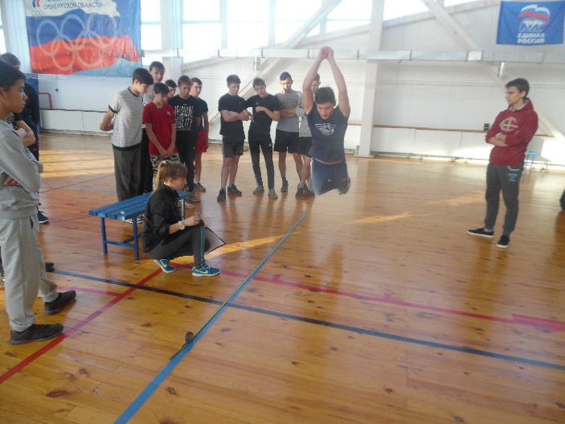
Прыжки в длину

Награждение.
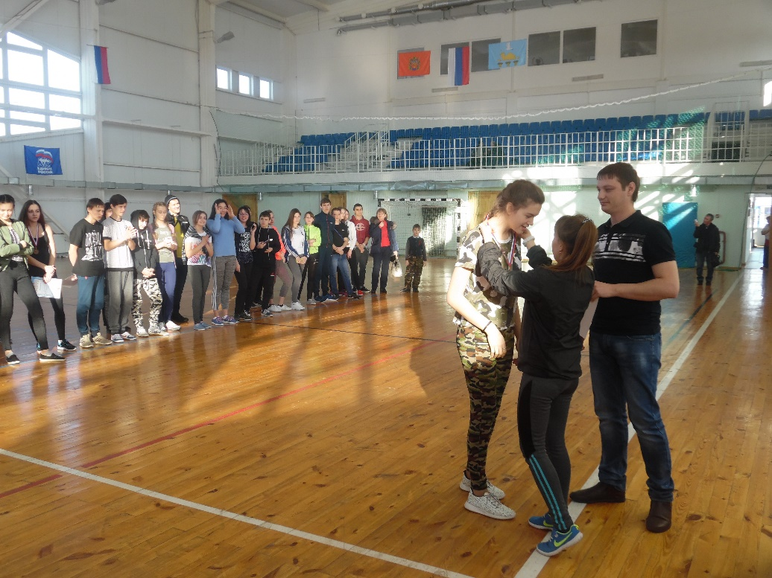
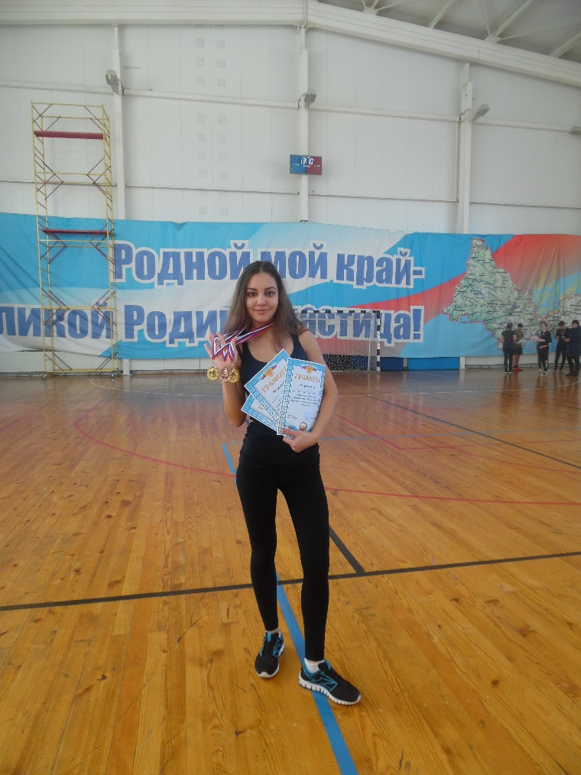Дильтаева Даяна

